1. **Vista de datos**

**1.1 Diagrama ER-E**

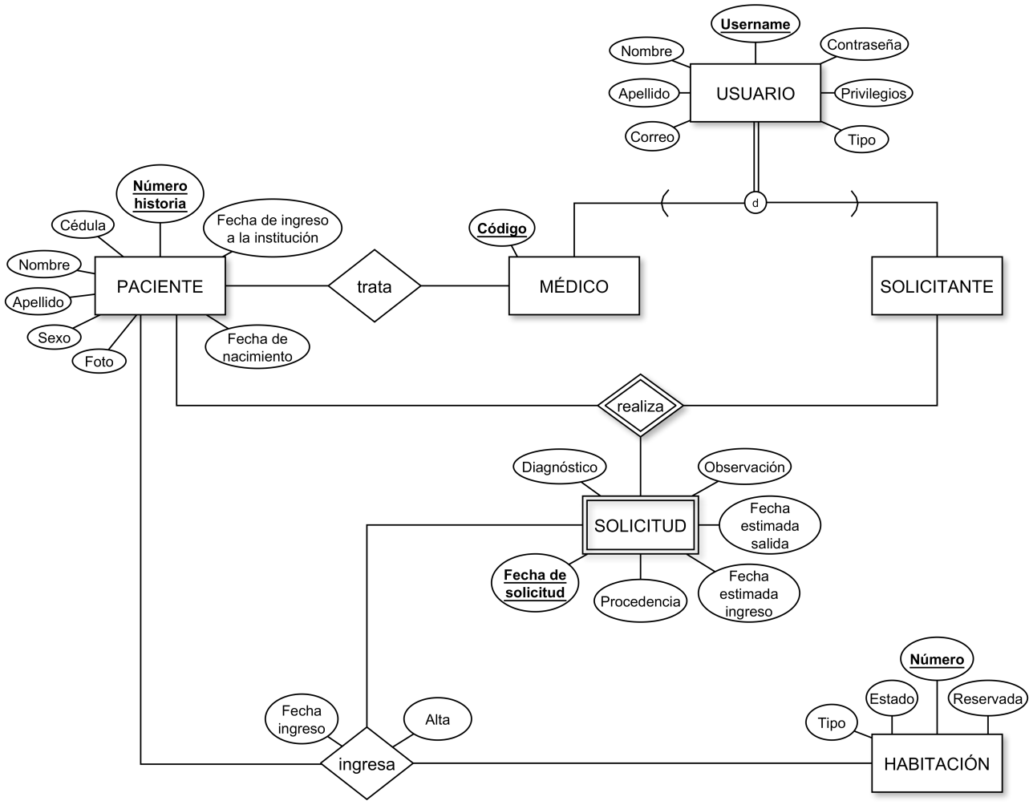

* 1. **Diccionario de datos**

**1.2.1) Entidades**

|  |  |  |  |  |  |
| --- | --- | --- | --- | --- | --- |
| **Entidad** | **Semántica** | | **Atributos** | **Semántica del atributo** | **Dominio** |
| **Usuario** | Usuario del sistema. | | **Username** | Nombre del usuario en el sistema. | VARCHAR(60) |
|  |  | | Contraseña | Contraseña de acceso del usuario al sistema. | VARCHAR(60) |
|  |  | | Privilegios | Tipo de privilegio que tiene el usuario.Ej: Administrador, medico, encargado… | VARCHAR(60) |
|  |  | | Tipo | Tipo del usuario: médico, administrador, solicitante, responsable… | VARCHAR(8) |
|  |  | | Nombre | Nombre del solicitante. | VARCHAR(20) |
|  |  | | Apellido | Apellido del solicitante. | VARCHAR(20) |
|  |  | | Correo | Dirección de correo electrónico del solicitante. | VARCHAR(100) |
|  |  | |  |  |  |
| **Solicitante** | Usuario que solicita habitaciones. | | - | - | - |
|  |  | |  |  |  |
| **Solicitud** | Solicitud que realiza un solicitante para solicitar una habitación a un paciente. | | **Fecha de solicitud** | Fecha en que se relizó la solicitud. | DATE |
|  |  | | Procedencia | De donde proviene el paciente. | VARCHAR(64) |
|  |  | | Fecha estimada ingreso | Fecha estimada en la que el paciente ingresará a la habitación. | DATE |
|  |  | | Fecha estimada egreso | Fecha estimada en la que el paciente egresará de la habitación. | DATE |
|  |  | | Diagnostico | Diagnóstico del paciente. | VARCHAR(64) |
|  |  | | Observación | Posibles detalles y observaciones con respecto al paciente y la solicitud. | VARCHAR(140) |
|  |  | |  |  |  |
| **Médico** | Médico que atiende a pacientes dentro de la clínica. | | **Código** | Identificación del médico dentro del hospital. | NUMERIC(3) |
|  |  | |  |  |  |
| **Paciente** | Paciente que es atendido en la clínica. | | **Número historia** | Identificador de su historia médica. | NUMERIC(6) |
|  |  | | Cédula | Número de cédula del paciente. | VARCHAR(8) |
|  |  | | Nombre | Nombre del paciente. | VARCHAR(20) |
|  |  | | Apellido | Apellido del paciente. | VARCHAR(20) |
|  |  | | Sexo | Sexo del paciente. | VARCHAR(9) |
|  |  | | Fecha de ingreso a la institución | Fecha de ingreso en la institución. | DATE |
|  |  | | Fecha de nacimiento | Fecha de nacimiento del paciente. | DATE |
|  |  | | Foto | Foto del paciente. | VARCHAR(100) |
|  |  | |  |  |  |
|  |  | |  |  |  |
| **Habitación** | Cuarto dentro de la clínica. | | **Número** | Identificador del cuarto dentro del edificio. | VARCHAR(6) |
|  |  | | Estado | Identifica el estado de la habitación: en proceso de limpieza, ocupada, libre, en proceso de alta, en mantenimiento. | VARCHAR(1) |
|  |  | | Reservada | Indica si la habitación se encuentra reservada. | BOOLEAN |
|  |  | | Tipo | Identifica el tipo de habitación a ser solicitada: Hospitalización, UCI-A, UCI-P. | VARCHAR(1) |
|  |  | | Razón | Posibles detalles y observaciones con respecto la habitación que se encuentra en mantenimiento. | VARCHAR(140) |
| **1.2.1) Interrelaciones** | |  |  |  |  |
| **Ingresa(p, h, s)** | Representa el ingreso de un paciente **p** a una habitación **h** de la clínica por medio de una solicitud **s**. | | Fecha Ingreso | Fecha en la que ingreso el paciente a la habitación. | DATE |
|  |  | | Alta | Indica si el paciente ya fue dado de alta o no. | BOOLEAN |
|  |  | |  |  |  |
| **Trata(p,m)** | Representa que un paciente **p** está siendo tratado por un médico **m**. | | - | - | - |
|  |  | |  |  |  |
| **Realiza(s,h)** | Representa que un solicitante **s** solicite una habitación **h**. | | - | - | - |
|  |  | |  |  |  |